Kirchenmusik in Gottesdienst und Konzert
St. Ulrich Unterschleißheim

September 2018

Sonntag, 30.09. 10:00 Uhr Musik im Gottesdienst Jugendband St. Ulrich
Erntedankfest Neue Kirche Neue geistliche Lieder Ltg: Norbert Kummerer

Oktober 2018

Sonntag, 07.10.18 10:00 Uhr Deutsches Ordinarium Männerschola St. Ulrich
Neue Kirche Wechselgesänge aus dem Gotteslob Ltg: Matthias Berthel

Segnung der neuen Truhenorgel
Sonntag, 14. Oktober 2018
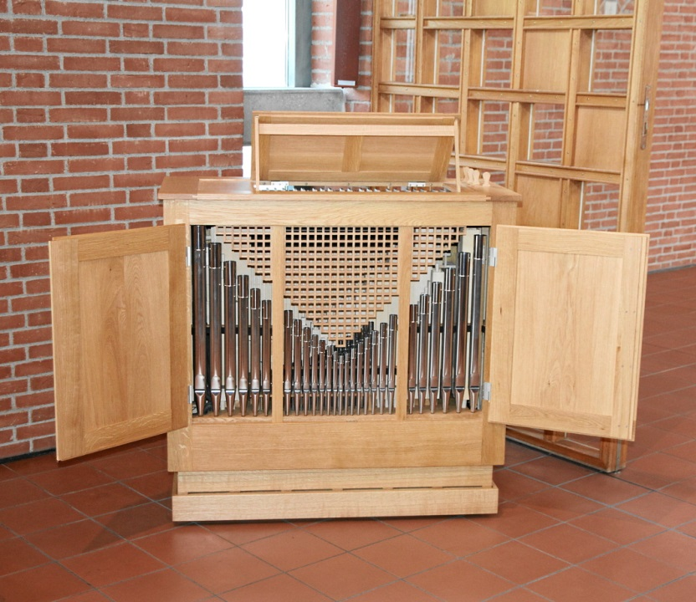
10:00 Uhr Orchestermesse
Joseph Haydn
Kleine Orgelsolomesse in B

Chor und Orchester St. Ulrich
Sopran: Ulrike Schirmeyer
Truhenorgel: Brigitte Gabriel

17:00 Uhr EVENSONG
gesungenes Abendlob
zum Ausklang des Kirchweihfestes

Kinder- und Jugendchöre St. Ulrich
Große Orgel: Andreas Bick

Leitung & Truhenorgel: Matthias Berthel

Möglichkeit zur Besichtigung der neuen Orgel mit Klangbeispielen und technischen Erklärungen
im Anschluss an beide Gottesdienste

November 2018

Donnerstag, 01.11.18 10:00 Uhr Missa de Angelis Männerschola St. Ulrich
Allerheiligen Neue Kirche Wechselgesänge aus dem GL Ltg: Matthias Berthel

Freitag, 02.11.18 18:30 Uhr Gottesdienst mit Totengedenken Annika Wermund, Querflöte
Allerseelen Neue Kirche Musik für Querflöte & Orgel Matthias Berthel, Orgel

Freitag, 09.11.18 17:00 Uhr Martinsfeier mit Umzug Flötengruppen
Hl. Martin Neue Kirche Martinslieder Ltg: Ursula Riederle

Sonntag, 11.11.18 10:00 Uhr Gottesdienst gestaltet von der Ltg: Jens Willenberg
Neue Kirche Jugendstadtkapelle Unterschleißheim

